

Nieruchomość pod zabudowę mieszkaniową jednorodzinną

Nieruchomość o powierzchni 1091 m² położona w centralnej części miasta przy ul. Szpitalnej pod zabudowę mieszkaniową jednorodzinną

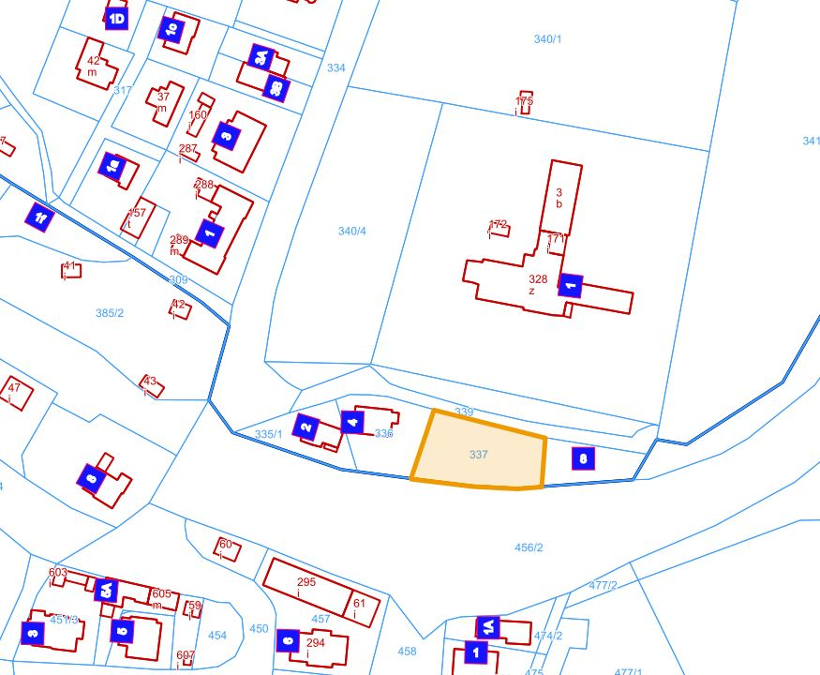
Rodzaj nieruchomości: nieruchomość niezabudowana
Oznaczenie w ewidencji gruntów i budynków: działka nr 337 obr. 0001
Powierzchnia działki: 1091 m²
Lokalizacja: w strefie centralnej miasta przy ul. Szpitalnej
Sytuacja prawna: własność Gminy Szklarska Poręba
Nr Księgi wieczystej: Sąd Rejonowy w Jeleniej Górze dla tej działki i dla innych działek prowadzi księgę wieczystą KW NR JG1J/00096602/7. W chwili sprzedaży dla nieruchomości zostanie założona nowa księga wieczysta.

Sposób udostepnienia nieruchomości: sprzedaż
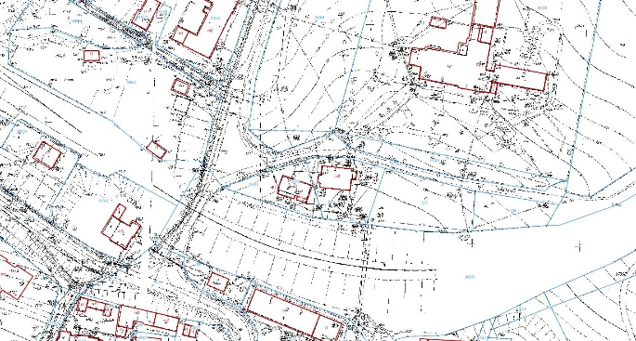
Tryb nabycia: przetarg ustny nieograniczony
Przeznaczenie nieruchomości i sposób jej zagospodarowania: nieruchomość znajduje się na terenie objętym ustaleniami miejscowego planu zagospodarowania przestrzennego dla obszaru w sąsiedztwie ul. Armii Krajowej, ul. Oficerskiej, ul. 11 Listopada i ul. Górnej w Szklarskiej Porębie (uchwała Rady Miejskiej w Szklarskiej Porębie nr XLVIII/547/21 z dnia 17 grudnia 2021 r.). Działka oznaczona jest na rysunku planu symbolem MN6 – tereny zabudowy mieszkaniowej jednorodzinnej, z przeznaczeniem podstawowym jako zabudowa mieszkaniowa jednorodzinna i z przeznaczeniem dopuszczalnym:
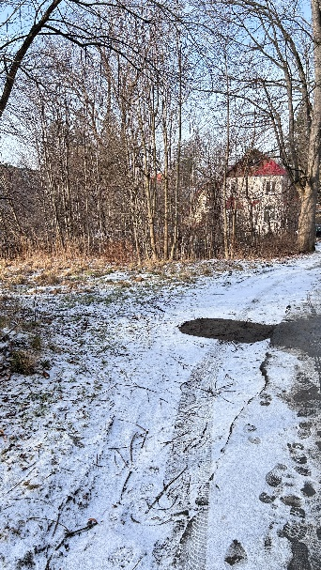
-zabudowa pensjonatowa o skali zbliżonej do zabudowy mieszkaniowej jednorodzinnej,
- usługi wbudowane, w tym pokoje gościnne, zajmujące do 50%powierzchni użytkowej budynku,
- zieleń urządzona i użytkowa,
- parkingi,
- obiekty i urządzenia infrastruktury technicznej,
- ciągi komunikacyjne, drogi wewnętrzne.
Termin zagospodarowania nieruchomości: brak określenia
Istniejące uzbrojenie: działka znajduje się ona w zasięgu wody, kanalizacji, gazu, telefonu i energii elektrycznej oraz z przebiegiem kanalizacji sanitarnej przez część działki (trzy przyłącza ze studzienkami i z kanałem, do których zapewniony zostanie dostęp).
Opis nieruchomości: działka z dobrym dojazdem, o nieregularnym kształcie, nieurządzona, o ograniczonym nasłonecznieniu, położona w sąsiedztwie zabudowy mieszkalnej oraz nasypu kolejowego.
Informacja o terenach przyległych: w sąsiedztwie zabudowy mieszkalnej, nasypu kolejowego oraz terenów zielonych (lasu).
Cena wywoławcza nieruchomości: 125.000 ,- zł netto (do wylicytowanej ceny doliczony zostanie podatek VAT w wysokości 23%)

